
REPUBLIC DU CAMEROUN REPUBLIC OF CAMEROON
Paix-Travail-Patrie Peace-Work-Fatherland
----------------- -----------------
ECOLE NATIONALE NATIONAL ADVANCED
SUPERIEURE DES POSTES, DES SCHOOL OF POSTS,
TELECOMMUNICATIONS ET DES TIC TELECOMMUNICATIONS AND ICT
JAVA KART RACERS : application de jeu de course multijoueur en temps reel CODE EN JAVA.
MATIÈRE : PROGRAMMATION ET APPLICATIONS RÉSEAUX.
CLASSE : ITT 3- IR.
PROTOCOLE UTILISÉ: TCP.
GROUPE : GROUPE 4.
MEMBRES :
- FAVOUR NOELA MANDU NSHANJI.
- FRU MIGUELE PEACHAP.
- HAPPI PALLA MARCEL LOIC.
- KAMPETE BIENVENU
- KIMBI BORIS CHIAGHA

ANNEE ACADEMIQUE: 2025-2026


ENSEIGNANT : DR. Gerard Ndenoka Nzebop.
TABLE DES MATIÈRES
1. INTRODUCTION .............................................................................................. 1
1.1 Présentation du projet .................................................................................... 1
1.2 Technologies utilisées ..................................................................................... 1 1.3 Principales fonctionnalités .............................................................................. 2
2. ARCHITECTURE SYSTÈME ET RÉSEAU .................................................. 3
2.1 Modèle Client-Serveur ................................................................................... 3 2.2 Protocole de communication personnalisé ..................................................... 3 2.3 Gestion de la concurrence (Multi-threading) ................................................... 4 2.4 Flux de synchronisation des collisions ............................................................ 4
3. ÉTUDE TECHNIQUE : LE CLIENT (game.client) .................................... 5
3.1 Cycle de vie et navigation (BaseDisplay) ....................................................... 5 3.2 Simulation du jeu et physique du Kart ............................................................ 5 3.3 Affichage en course et gestion du HUD .......................................................... 6 3.4 Gestion de l'audio et des ressources ............................................................... 6
4. ÉTUDE TECHNIQUE : LE SERVEUR (game.server) ................................. 7
4.1 Gestion des connexions et ClientManager ...................................................... 7 4.2 Le gestionnaire de client (ClientHandler) ........................................................ 7 4.3 Logique de salon (Lobby) et arbitrage ............................................................ 8 4.4 Persistance des données (DatabaseManager) ................................................. 8
5. GUIDE D'INSTALLATION ET D'UTILISATION ......................................... 9
5.1 Prérequis système ........................................................................................... 9 5.2 Configuration de la base de données MySQL ................................................. 9 5.3 Importation sous Eclipse et Compilation ...................................................... 10 5.4 Lancement et prise en main .......................................................................... 10
6. TESTS, VALIDATION ET OPTIMISATIONS .............................................. 11
6.1 Scénarios de tests fonctionnels ..................................................................... 11 6.2 Tests spécifiques (Collisions, Nitro, Connexion) ......................................... 11 6.3 Résolution de problèmes et Bug Fixes .......................................................... 12 6.4 Optimisations techniques et sécurité ............................................................. 12
7. DÉFIS TECHNIQUES ET SOLUTIONS APPORTÉES ...............................13
7.1 Acquisition des ressources et fluidité ............................................................ 13 7.2 Unification des modes Local et Online ......................................................... 13 7.3 Défis de synchronisation et de persistance .................................................... 14
8. CONCLUSION ..................................................................................................15
9. ANNEXES ..........................................................................................................16
Annexe A : Schéma de la base de données ........................................................ 16 Annexe B : Extraits du protocole de communication ......................................... 17 Annexe C : Captures d'écran du jeu ................................................................... 18 Annexe D : Script SQL de création ................................................................... 19
RÉFÉRENCES BIBLIOGRAPHIQUES ............................................................20

- Introduction
  - Présentation du projet
Le projet JavaKartRacers consiste en le développement d'une application de jeu de course de karts multijoueurs, conçue selon une architecture client-serveur. L'objectif principal est de simuler une expérience de course compétitive où plusieurs joueurs peuvent s'affronter en temps réel sur différents circuits. Le jeu intègre des mécaniques classiques telles que la gestion des tours de piste, la sélection de personnages (karts) et l'utilisation de bonus de vitesse.

  - Technologies utilisées
Pour répondre aux exigences de communication réseau et d'interface utilisateur, le projet s'appuie sur un socle technologique robuste :
- Langage Java : Utilisé pour l'ensemble de la logique applicative, tant pour le client que pour le serveur.
- Swing : Cette bibliothèque graphique Java est employée pour construire l'interface utilisateur (UI), permettant un rendu fluide des menus, du lobby et de la course elle-même.
- Sockets TCP : La communication entre les clients et le serveur repose sur des sockets TCP purs, utilisant un protocole textuel personnalisé pour garantir la fiabilité de la transmission des données de jeu.
- MySQL : Une base de données relationnelle est utilisée côté serveur pour la persistance des données, notamment pour l'authentification des joueurs et l'enregistrement historique des victoires.

  - Principales fonctionnalités
Le système offre une expérience complète articulée autour de plusieurs modules clés :
- Lobby Multijoueur : Un espace de transition où les joueurs peuvent se connecter, choisir leur kart et leur circuit, et signaler leur état "Prêt" avant le lancement de la course.
- Simulation de Course en Temps Réel : Chaque client gère localement la physique de son kart (accélération, rotation, collisions) tout en synchronisant sa position avec les autres participants via le serveur.
- Système de Nitro : Une mécanique de jeu avancée permettant d'obtenir un boost de vitesse temporaire. Elle inclut une gestion de capacité (barre de nitro bleue) qui se vide lors de l'utilisation et se réinitialise au début de chaque course.
- Gestion des Collisions : Le système détecte les collisions entre karts ou avec les obstacles (comme les bananes) et synchronise ces événements à l'aide de marqueurs temporels (timestamps) pour maintenir la cohérence entre tous les joueurs.
- Persistance et Statistiques : Grâce à l'intégration MySQL, le jeu mémorise les comptes utilisateurs et suit les performances (nombre total de victoires), affichant ces informations directement dans le lobby.

- Architecture Système et Réseau
L'architecture de JavaKartRacers repose sur une séparation nette entre les responsabilités du client et du serveur, garantissant une expérience de jeu fluide et une gestion centralisée des données.

  - Modèle Client-Serveur
Le projet utilise une architecture de type "Client-Serveur" où chaque entité joue un rôle spécifique:
- Le Serveur (game.server) : Il agit comme le chef d'orchestre du système. Il écoute les connexions entrantes sur le port 5000, gère les salons (lobbies), synchronise les états des joueurs et assure la persistance des données via MySQL.

- Le Client (game.client) : Il est responsable de l'interface graphique (Swing), du moteur de rendu, de la simulation physique locale du kart et de la capture des entrées clavier de l'utilisateur.

  - Protocole de Communication
La communication s'effectue via des Sockets TCP, garantissant que chaque commande envoyée est reçue dans l'ordre et sans perte de données. Le protocole est basé sur des commandes textuelles simples, structurées sous forme de lignes uniques composées de mots-clés et d'arguments.
Exemples de commandes clés:
- Client vers Serveur:
- LOGIN_REQUEST <user> <pass> : Demande d'authentification.
- SEND_KART_DATA <id> <rot> <speed> <x> <y> : Envoie la position et l'état du kart local à intervalles réguliers (throttle).
- RACE_WON : Notifie le serveur de la victoire du joueur local.
- Serveur vers Client:
- RESPOND_PL_LOBBY_DATA : Envoie les informations du salon (joueurs présents, victoires) après une connexion réussie.
- SEND_OP_KART_DATA : Transmet les coordonnées des adversaires pour que le client puisse les afficher à l'écran.
- BROADCAST_COLLISION : Informe tous les clients qu'une collision a eu lieu entre deux karts.

  - Gestion de la Concurrence (Multi-threading)

Pour éviter que l'application ne se bloque (freeze) lors des échanges réseau ou des calculs intensifs, le multi-threading est omniprésent :

- Côté Client:

- Event Dispatch Thread (EDT) : Dédié exclusivement au rendu graphique de l'interface Swing et à la réactivité des boutons.
- Background Threads (ServerHandler) : Un thread séparé gère l'écoute du réseau en continu pour recevoir les mises à jour des adversaires sans interrompre l'affichage du jeu.
- Heartbeat Thread : Envoie périodiquement un signal au serveur pour maintenir la connexion active.

- Côté Serveur:

- ClientHandler : Pour chaque joueur connecté, le serveur crée un thread spécifique. Cela permet de traiter les requêtes de plusieurs joueurs simultanément sans qu'un retard sur un client n'impacte les autres.
- Prune Thread : Un thread de maintenance qui vérifie l'activité des clients et déconnecte automatiquement ceux qui n'ont pas envoyé de "Heartbeat" après 5 minutes.

  - Flux de Synchronisation des Collisions

Afin de maintenir une cohérence visuelle, le projet implémente une synchronisation basée sur des timestamps. Lorsqu'une collision est détectée, elle est envoyée au serveur avec un marqueur temporel. Le serveur redistribue cet événement (BROADCAST_COLLISION), permettant à tous les clients de déclencher l'effet visuel et sonore au même moment logique de la simulation.

- Étude Technique : Le Client (game.client)

Le client est responsable de l'expérience utilisateur globale. Il gère l'interface graphique via Swing, la simulation physique locale et la communication avec le serveur pour synchroniser les données de course.

  - Cycle de Vie et Navigation
Le point d'entrée du client est la classe Main, qui initialise le réseau, charge les fichiers audios et ouvre la fenêtre principale (Window). La navigation entre les différents écrans est orchestrée par :
- BaseDisplay : Un panneau central qui gère la boucle de rendu (repaint toutes les 15ms) et délègue l'affichage à la classe active.

- Interface Display : Toutes les vues (Menu, Lobby, Jeu) implémentent cette interface pour garantir une structure uniforme via les méthodes update(Graphics), buttonHandler() et keyHandler().

  - Simulation du Jeu et Physique (Game & Kart)
Le cœur de la simulation réside dans la classe Game qui gère le modèle de la course (circuit, tours, chronomètre).
- La classe Kart : Elle contient l'état physique du véhicule (position, rotation, vitesse). Elle gère les interactions complexes comme les collisions, les glissades sur les bananes et la détection des limites de la piste via la classe Racetrack.

- Gestion du Nitro : Implémenté dans la classe Kart, le nitro augmente la vitesse via un multiplicateur (NITRO_BOOST_MULTIPLIER de 1.8). La capacité est limitée (0-100%) et une gestion rigoureuse est en place pour réinitialiser le nitro au début de chaque course via resetNitroForAll().

  - Affichage en Course (GameDisplay)
Cette classe assure le rendu visuel de la course en temps réel :
- Affichage du HUD : Dessine la barre de nitro bleue pour le joueur local et les indicateurs de tours.
- Gestion des entrées : Lit les touches configurées (par défaut les flèches et 'N' pour le nitro) via ControlledPlayer.
- Optimisation du rendu : Utilise des copies défensives des listes d'adversaires pour éviter les erreurs de modification concurrente (ConcurrentModificationException) pendant que le réseau met à jour les positions.

  - Fin de Partie et Retour au Lobby (GameOverDisplay)
Le flux de fin de partie a été optimisé pour être fluide et robuste :
- GameOverDisplay : Affiche le résultat « YOU WON!! » ou « YOU LOST » avec une gestion corrigée pour éviter les doublons de texte.
- Transition asynchrone : Lors du clic sur "Return to menu", le client affiche immédiatement un LoadingDisplay. En arrière-plan, le ServerHandler arrête l'envoi des données de position (isGameActive = false) et demande les données du lobby au serveur pour une redirection automatique dès réception.

  - Gestion de l'Audio et des Ressources
- AudioManager : Gère de manière centralisée les sons (moteur, collision, musique de menu) en utilisant la bibliothèque javax.sound.sampled.
- Chargement des images : Les ressources sont chargées depuis le dossier images/ (karts, circuits, UI) en utilisant getResource(), ce qui permet leur intégration directe dans le classpath du projet.

- Étude Technique : Le Serveur (game.server)
Le serveur est conçu pour être une entité multi-threadée capable de gérer plusieurs salons et de maintenir une cohérence stricte entre les clients.

  - Point d'entrée et Gestion des Connexions (Main & ClientManager)
La classe Main initialise le serveur en appelant ClientManager.establishConnection().
- Rôle du ClientManager : Il écoute sur le port 5000 et accepte les sockets entrants.
- Cycle de vie d'un client : Pour chaque nouvelle connexion, il crée un ClientHandler et l'ajoute à une liste de clients connectés.
- Maintenance (Prune Thread) : Un thread de nettoyage surveille l'activité des clients. Si aucun "heartbeat" n'est reçu pendant 5 minutes (300 000 ms), le client est automatiquement déconnecté pour libérer des ressources.

  - Le Gestionnaire de Client (ClientHandler)
C'est le cœur de la logique réseau individuelle. Chaque instance tourne dans son propre thread pour ne pas bloquer les autres joueurs.
- Parsing des commandes : Il analyse les messages textuels envoyés par le client et les dispatchs vers les méthodes appropriées (ex: LOGIN_REQUEST, SEND_KART_DATA).
- Authentification : Il utilise DatabaseManager pour vérifier les identifiants et récupère les statistiques (victoires) du joueur pour les afficher dans le lobby.
- Relais de données : En cours de course, il reçoit les coordonnées du kart d'un joueur et les renvoie immédiatement aux autres via la commande SEND_OP_KART_DATA.

  - Logique de Jeu et de Salon (GameManager & LobbyManager)
Ces classes gèrent l'état global des parties sur le serveur.
- Synchronisation du Lobby : LobbyManager attribue un numéro unique à chaque joueur et gère les sélections de karts et d'états de préparation ("Ready").
- Cycle de course : GameManager initialise la partie, choisit aléatoirement la météo ou la carte si nécessaire, et notifie tous les clients du début de la course.
- Arbitrage des collisions : Pour éviter que le réseau ne soit saturé par des messages redondants, le serveur possède une logique de déduplication des collisions (fenêtre de 500 ms) avant de diffuser l'événement aux autres joueurs.

  - Persistance des données (DatabaseManager)
Le serveur interagit avec une base de données MySQL nommée javakart_db pour rendre le jeu persistant.
- Schéma SQL : Le système s'appuie sur deux tables principales : players (identifiants, mots de passe, total des victoires) et races (historique des courses et gagnants).
- Enregistrement des victoires : Lorsqu'un client envoie RACE_WON, le serveur valide l'information, met à jour le compteur total wins dans la table players et enregistre l'ID du vainqueur dans la table races

- Guide d'Installation et d'Utilisation
L'installation de JavaKartRacers nécessite la configuration conjointe d'un environnement de développement Java et d'un serveur de base de données MySQL.

  - Prérequis Système
Avant de commencer, nous avons installé :
- JDK (Java Development Kit) : Version 18.
- MySQL Server : Pour la gestion de la base de données.
- IDE : Eclipse.
- Connecteur JDBC : Le fichier mysql-connector-j-9.5.0.jar (inclus dans le dossier du projet).

  - Configuration de la Base de Données
Le serveur a besoin de MySQL pour fonctionner. Nous avons :
- Lancé le client MySQL.
- Créé la base de données nommée javakart_db.
- Exécuté le script SQL fourni dans le dossier docs/create_schema.sql. Ce script va :
  - Créer la table players pour stocker les comptes et les victoires (total_wins).
  - Créer la table races pour l'historique des parties.
  - Insérer des comptes de test par défaut.
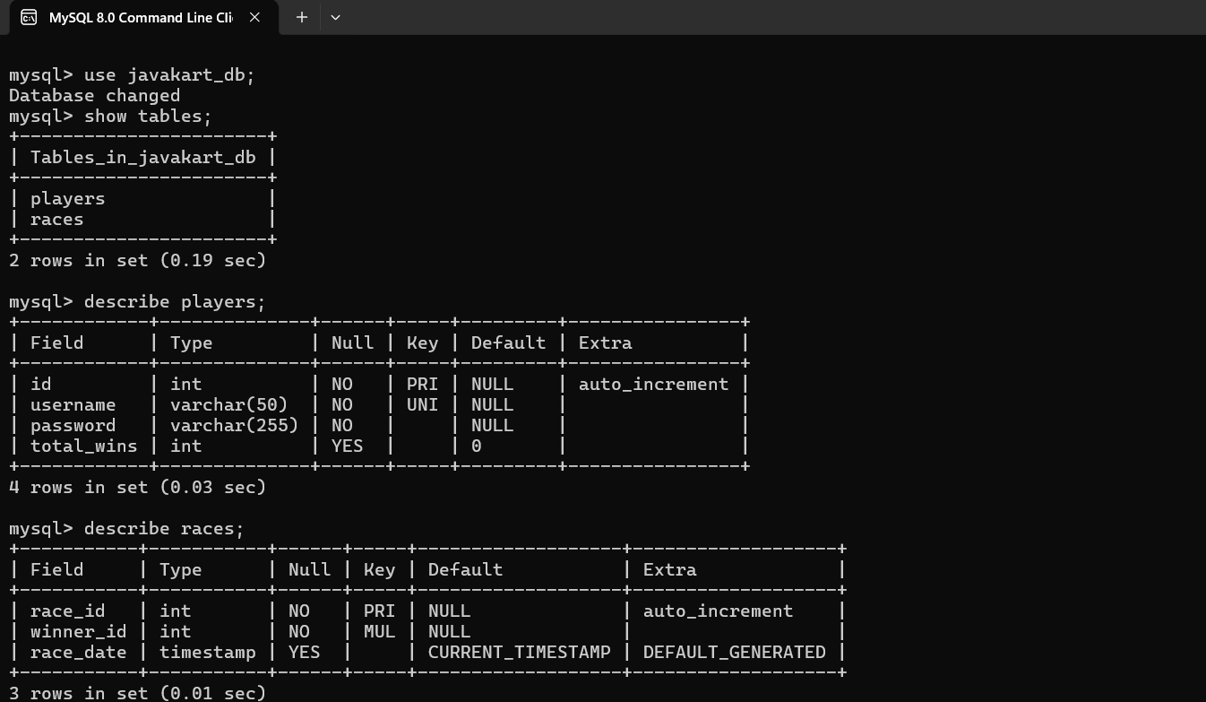
  - Lancement de l'Application
Le projet est lancé dans un ordre précis pour que les clients puissent se connecter :
Étape 1: Lancement du Serveur
- Nous nous assurons d’etre dans le repetoire du projet
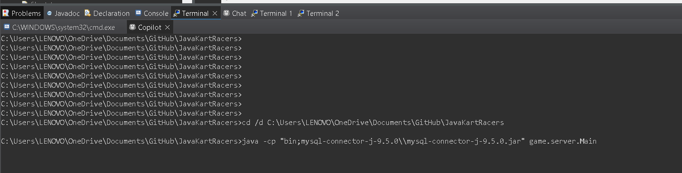
- Exécution de la classe game.server.Main.
Étape 2: Lancement du Client
- Nous nous assurons d’etre dans le repetoire du projet
- Exécution de la classe game.client.Main
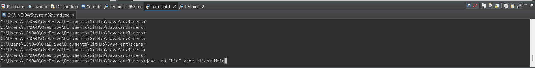
- La fenêtre de connexion s'affiche.
  - Utilisation du Jeu
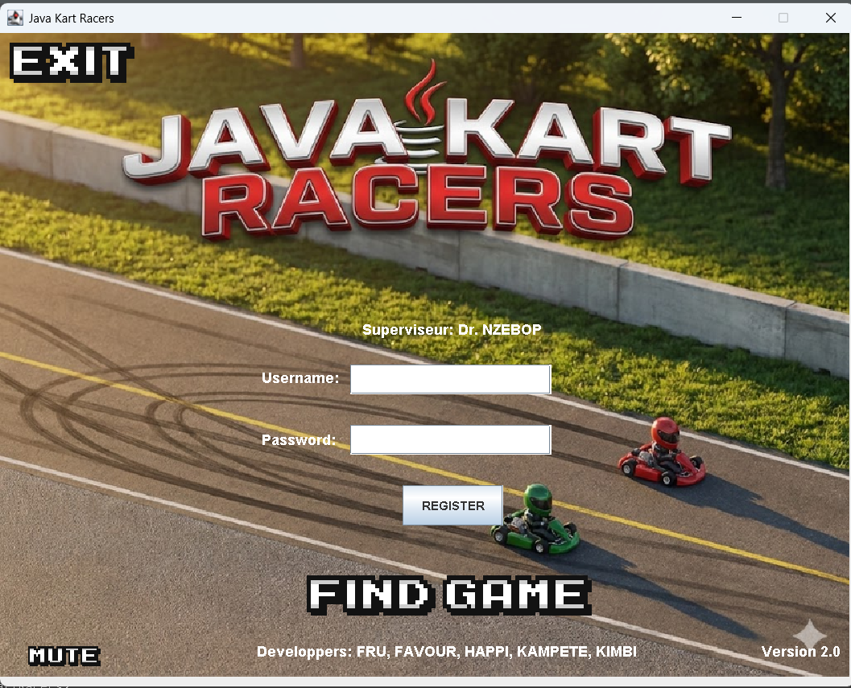
- Authentification : Utilisé pour s’enregistrer au niveau de l'écran de login.
- Find Game menu : Ce menu est avant le lobby et permet de se connecter au serveur (Option Local si le serveur tourne en local ou Online avec l’IP du serveur si le serveur tourne sur une autre machine du même réseau)
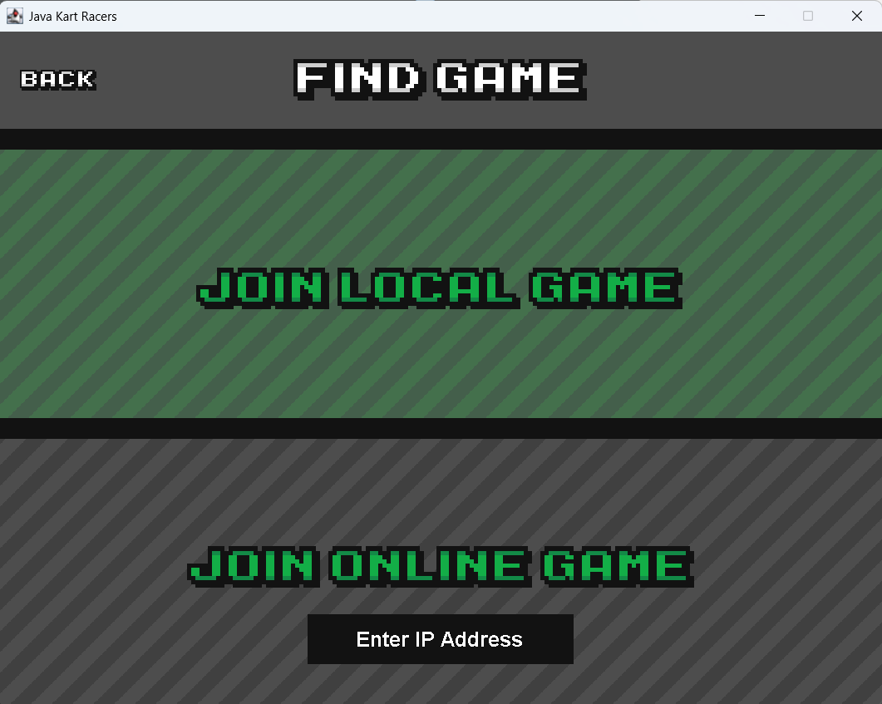

- Lobby : sélection des personnages et cliquez sur "Ready". Une fois que tous les joueurs sont prêts, le serveur lance la course.
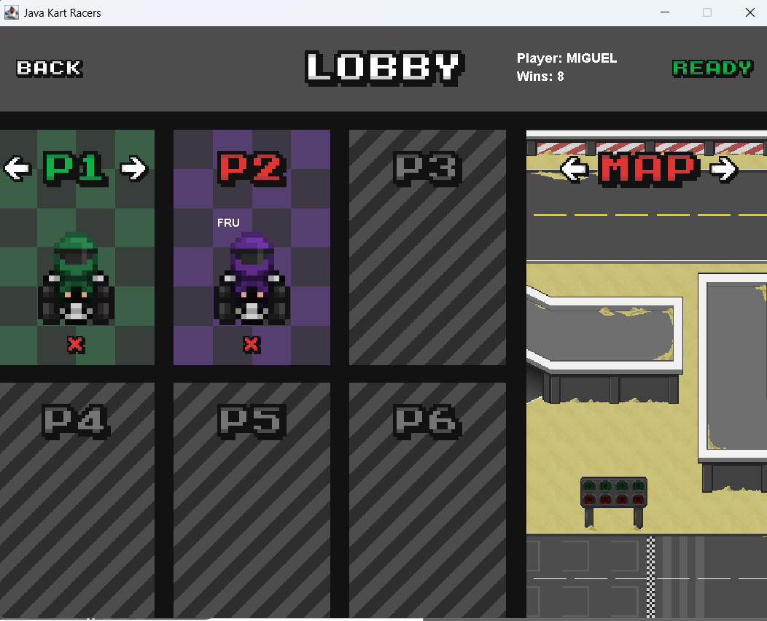

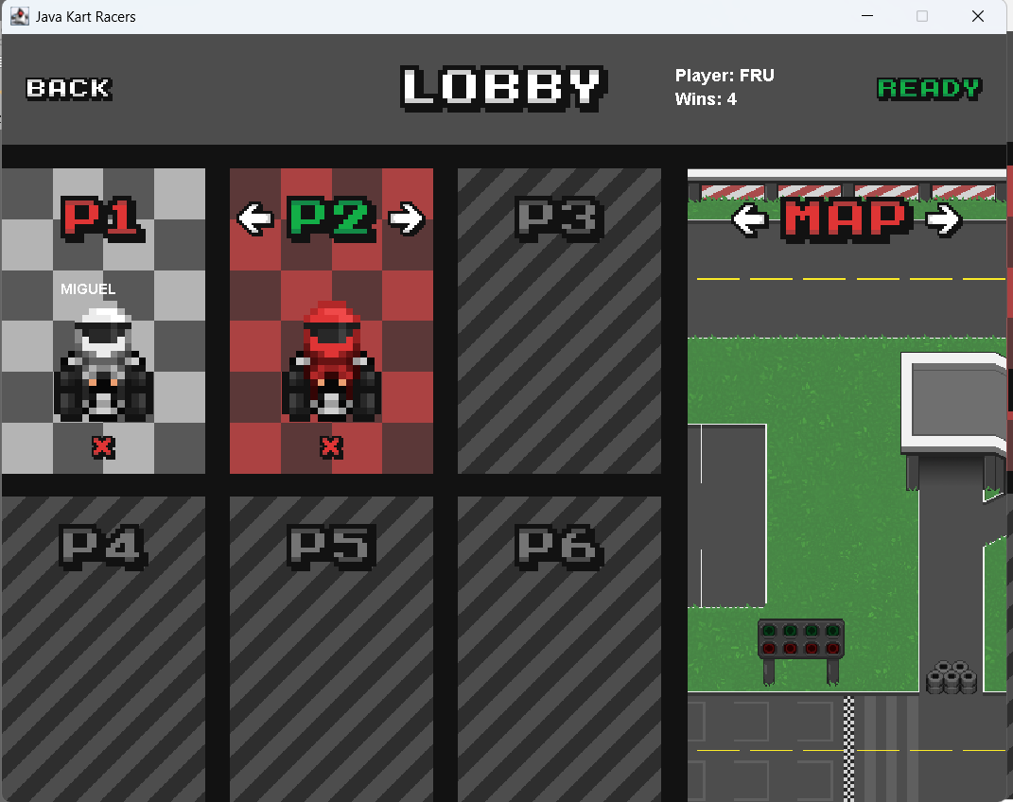

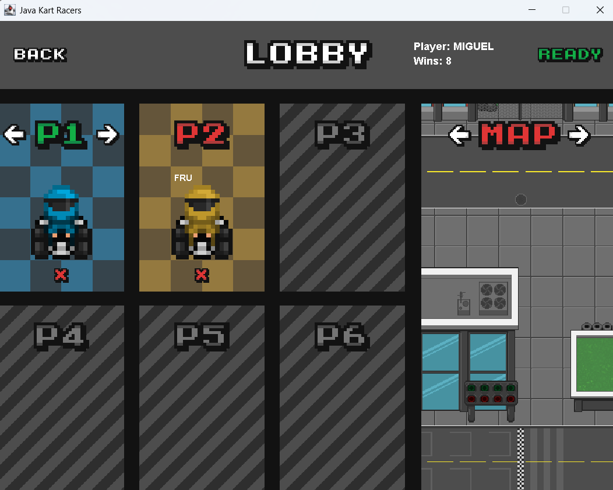

- Contrôles :

- Flèches directionnelles : Diriger le kart (Accélérer, Tourner, Reculer).
- Touche 'N' : Activer le Nitro (si la barre bleue est remplie).
- Touche 'Espace' : Qui sert à freiner le kart.
- Touche ‘ESC’ : Pour faire pause.

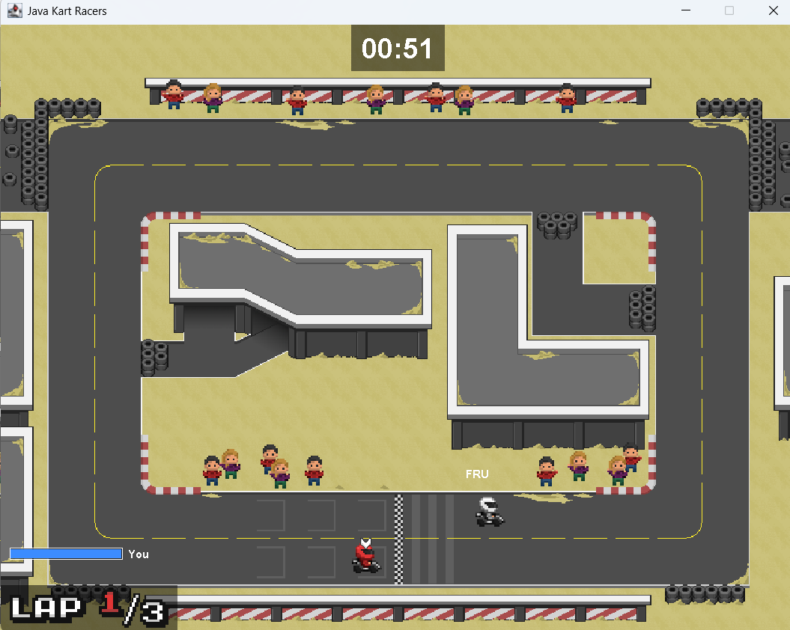

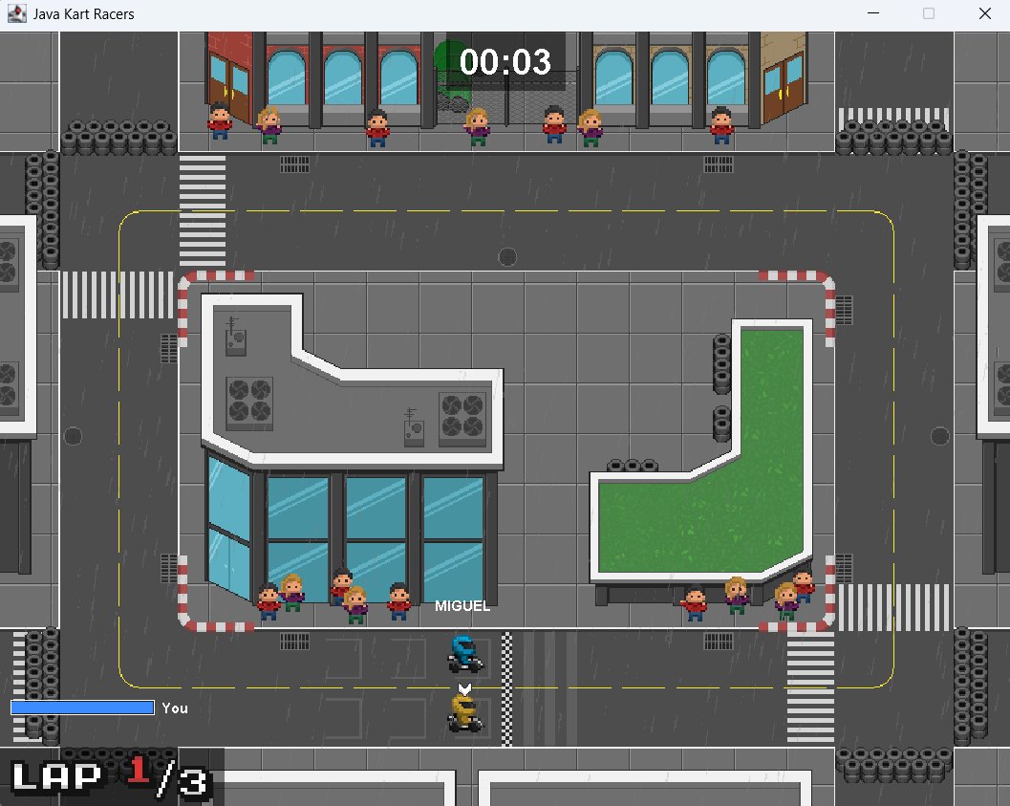
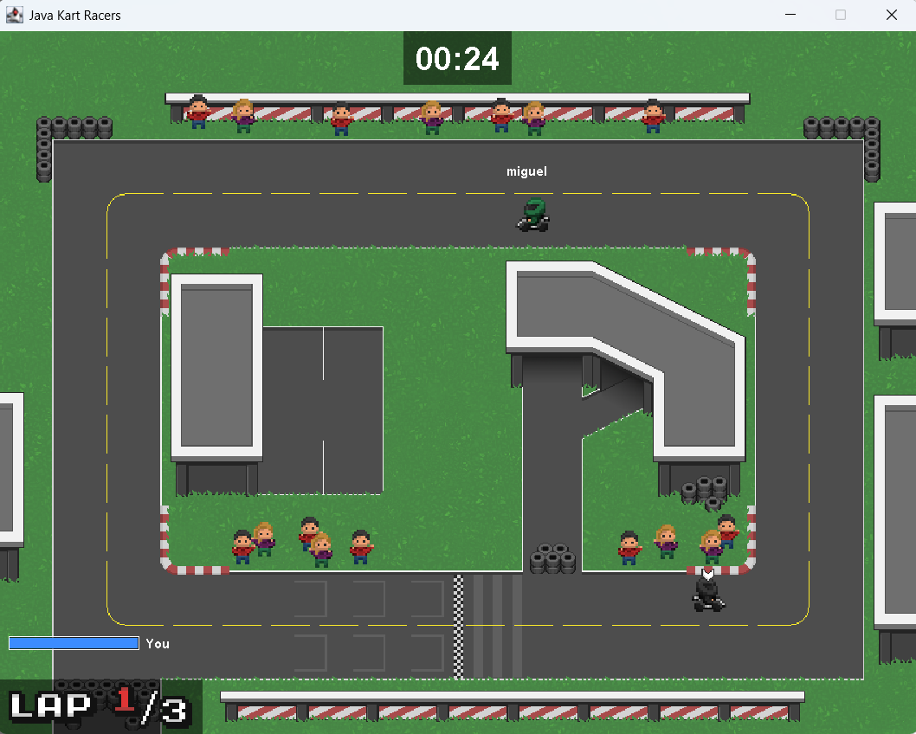
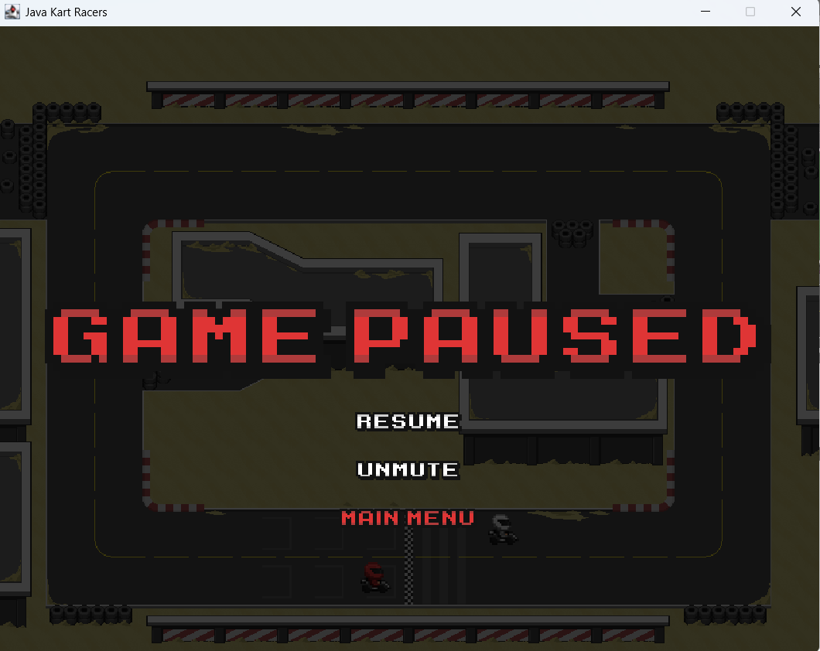

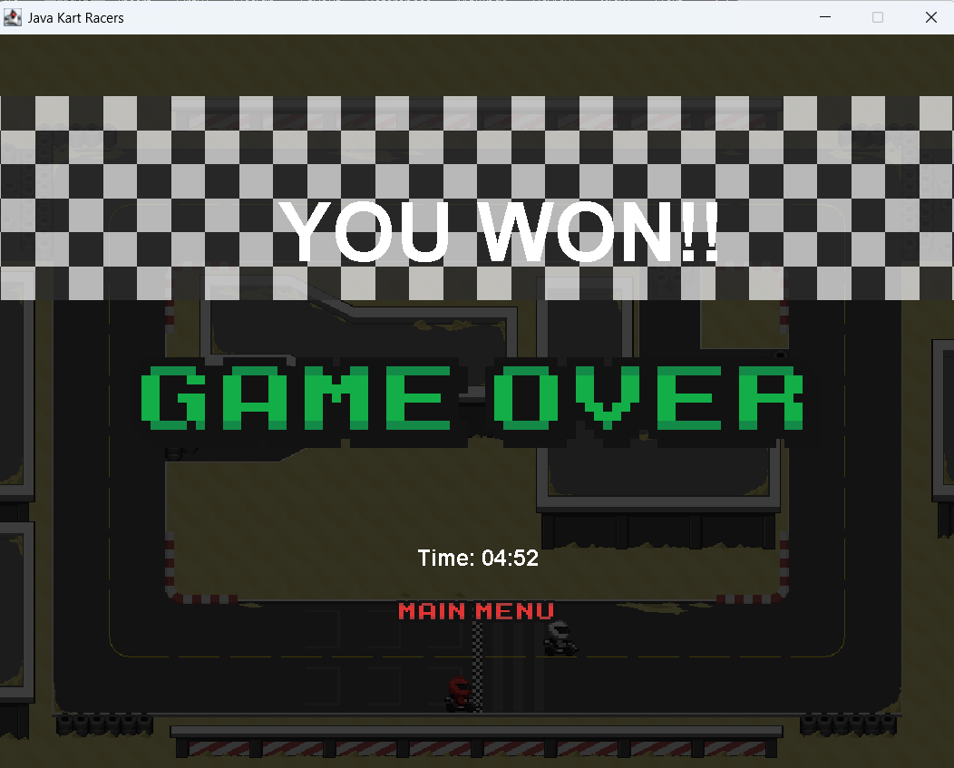
- Fin de course : Après le franchissement de la ligne d'arrivée, un écran de victoire ou de défaite s'affiche, et vous pouvez retourner au lobby pour une nouvelle manche.
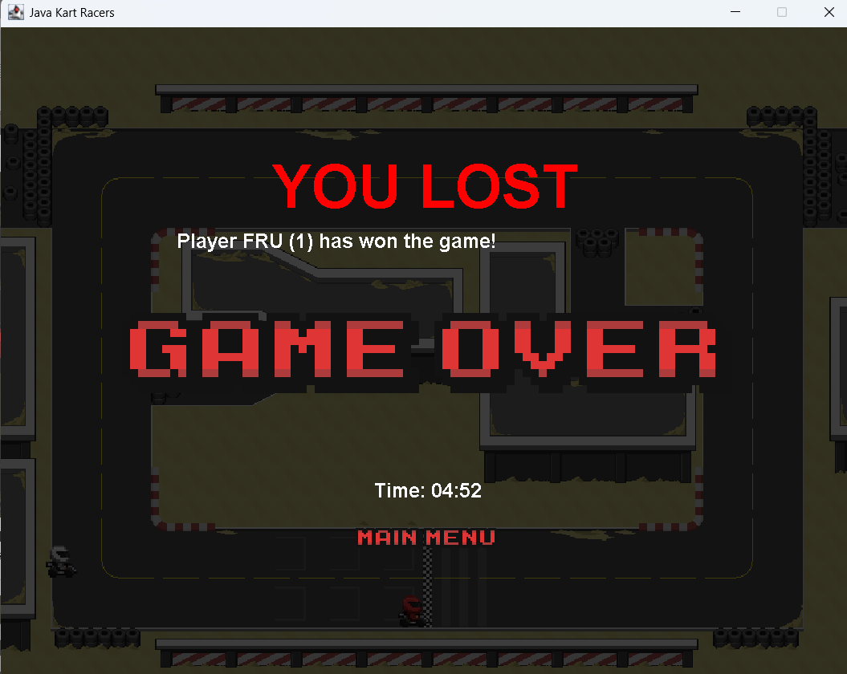

- Tests, Validation et Optimisations

6.1. Scénarios de Tests et Validation
Pour garantir la stabilité du jeu, une série de tests manuels systématiques a été réalisée.

6.1.1. Tests d'Infrastructure et Persistance (Base de Données)
- Connexion des comptes joueurs :

    - Vérifier que le serveur authentifie correctement les utilisateurs via MySQL.
    - Accès autorisé pour les identifiants valides. En cas d'échec, le serveur renvoie un code d'erreur empêchant l'accès au lobby.

- Stockage des données de victoire :

    - Confirmer que l'incrémentation du champ total_wins est effective après une course.
    - Après réception de la commande RACE_WON, la base de données est mise à jour en temps réel et les nouvelles statistiques sont visibles lors de la reconnexion.

    - Tests de Configuration en Lobby

- Sélection des Karts :

    - S'assurer que le choix visuel du kart (couleur/modèle) est correctement transmis au serveur.
    - L'ID du kart choisi est diffusé aux autres joueurs, permettant un affichage synchronisé des différents modèles sur la ligne de départ.

- Sélection des Arènes (Circuits) :

    - Valider que le circuit choisi par l'hôte (ou le premier joueur) est imposé à tous les participants.
    - Chargement dynamique de l'image de piste (Racetrack) correspondante sur tous les clients connectés.

6.1.3. Tests de Gameplay et Physique
- Contrôle des Karts:

    - Vérifier la réactivité des commandes (Flèches/ZQSD) et la fluidité de la rotation.
    - Les vecteurs de mouvement sont calculés localement sans latence perceptible, assurant une conduite précise.

- Gestion Avancée des Collisions:

    - Valider la séquence punitive complexe après un impact entre deux karts.
    - Provoquer une collision frontale ou latérale entre deux joueurs.

Résultat observé:
    - Ralentissement immédiat : La vitesse des karts chute drastiquement pendant les 3 premières secondes.
    - Effet visuel : Les karts entrent dans un état de "clignotement" (feedback visuel de dégâts) qui dure 5 secondes.
    - Interface (Barre de progression) : Une jauge de récupération apparaît à l'écran, indiquant le temps restant avant que le kart ne retrouve sa vitesse nominale. La synchronisation via le serveur assure que les deux joueurs subissent la pénalité simultanément.

- Test du Système de Nitro :

    - Vérifier que le boost de vitesse s'active correctement et que la barre de nitro se consomme puis se réinitialise.
    - Utilisation du multiplicateur de vitesse (x1.8) validée. La barre bleue se vide en 2-3 secondes et est remise à 100% au début de chaque nouvelle course par le serveur.

- Validation du Flux de Fin de Partie :

    - S'assurer qu'après une victoire ou une défaite, le joueur peut revenir au lobby sans planter l'application.
    - Correction d'un bug majeur où l'UI se figeait. L'ajout du LoadingDisplay permet désormais une transition fluide pendant que le client récupère les nouvelles données du serveur.

- Test de Latence et Synchronisation :

    - Observer le comportement des karts adverses lors de pics de latence.
    - L'utilisation de threads séparés pour la réception réseau permet de maintenir un rendu fluide (60 FPS) même si les données d'un adversaire arrivent avec un léger retard.

  - Résolution de Problèmes (Bug Fixes)
Le développement a permis d'identifier et de corriger plusieurs problèmes critiques :
- Gestion des ressources Audio : Initialement, les sons provoquaient des ralentissements. L'optimisation a consisté à pré-charger les fichiers via AudioManager dès le lancement pour éviter des accès disque répétitifs en pleine course.

- Affichage des messages de fin : Un bug provoquait l'empilement de plusieurs labels "YOU WON" à l'écran. La logique a été déplacée uniquement dans la méthode update(Graphics) de GameOverDisplay pour garantir un rendu unique et propre.

- Concurrence de données (Race Condition) : Correction d'erreurs ConcurrentModificationException en utilisant des copies de listes lors du rendu des karts adversaires, évitant ainsi un conflit entre le thread réseau et le thread graphique.

  - Optimisations Techniques

- Déduplication des Collisions : Pour éviter de saturer le réseau, le serveur ignore désormais les messages de collision identiques reçus dans une fenêtre de 500 ms (mécanisme de "Debounce").

- Gestion de la mémoire : Mise en place du "Prune Thread" côté serveur qui nettoie les ressources des clients inactifs après 5 minutes, évitant ainsi les fuites de mémoire sur le long terme.

  - Améliorations Futures (Roadmap)
Bien que le projet soit fonctionnel, plusieurs pistes d'amélioration sont envisagées :
- Sécurité : Remplacement du stockage des mots de passe en clair par un hachage (type BCrypt) dans la base MySQL.

- Autorité du Serveur : Déplacer le calcul de la consommation de Nitro côté serveur pour éviter la triche (actuellement gérée par le client).

- Packaging : Migration vers un chargement des ressources via getResourceAsStream pour permettre l'exportation du projet en un seul fichier JAR exécutable.

7. Défis Techniques et Solutions Apportées
Le développement de JavaKartRacers a présenté plusieurs défis majeurs, allant de la conception graphique à la synchronisation réseau complexe.
7.1. Acquisition et Intégration des Ressources Graphiques :
- Problème : Difficulté à trouver des ressources (sprites de karts, éléments d'UI) cohérentes et libres de droits, ainsi qu'à les charger correctement dans l'application sans erreurs de chemin d'accès.

- Solution : Utilisation d'un système de chargement via ClassLoader.getResource(). Les ressources ont été normalisées au format PNG pour gérer la transparence des karts sur la piste. Un AudioManager centralisé a été créé pour pré-charger les sons et éviter les latences lors du premier déclenchement.

7.2. Fluidité des Mouvements et Physique locale :
- Problème : Les karts se déplaçaient de manière saccadée ou sortaient des limites de l'arène sans détection précise.

- Solution : Implémentation d'une boucle de rendu à 60 FPS via un javax.swing.Timer (environ 15ms par rafraîchissement). La classe Racetrack a été optimisée pour effectuer des tests de collision pixel-par-pixel afin de garantir que les karts restent sur la piste.

7.3. Unification des modes Local et Online :
- Problème : Difficulté à faire cohabiter une logique de jeu "solo" et une logique "réseau" sans avoir à réécrire tout le code.

- Solution : Utilisation d'une architecture modulaire où le ControlledPlayer (local) et le OpponentPlayer (réseau) héritent de la même classe mère Kart. Cela permet au moteur de jeu de traiter tous les karts de la même manière pour l'affichage, qu'ils soient pilotés localement ou via des sockets.

7.4. Persistance et Intégration MySQL :
- Problème : Complexité pour tracer toutes les informations des joueurs (ID, statistiques, état de connexion) et garantir que les données ne soient pas perdues après une déconnexion brutale.

- Solution : Conception d'un DatabaseManager robuste gérant les requêtes SQL en arrière-plan. Nous avons mis en place des requêtes de type UPDATE automatiques à chaque fin de course (RACE_WON) pour assurer que le compteur de victoires soit toujours à jour.

7.5. Synchronisation Multijoueur (Visibilité des Actions) :
- Problème : Les actions d'un joueur (mouvement, utilisation du nitro) n'étaient pas visibles immédiatement par ses adversaires, créant un décalage (lag).

- Solution : Mise en place d'un protocole de "Broadcasting" où le serveur relaie chaque paquet de données reçu à tous les autres clients connectés. L'utilisation de threads dédiés (ClientHandler) côté serveur permet de minimiser le temps de traitement de chaque message.

  - Gestion des Déconnexions Inattendues :
- Problème : Un client qui quittait sauvagement la partie laissait un "fantôme" dans le lobby des autres.

- Solution : Ajout d'un "Heartbeat" (battement de cœur) et d'un thread de nettoyage (Prune Thread) côté serveur qui supprime automatiquement les joueurs inactifs.

  - Concurrence d'accès aux données (Thread Safety) :

- Problème : Erreurs de type ConcurrentModificationException lorsque le thread réseau essayait de mettre à jour la liste des karts pendant que le thread graphique la dessinait.

- Solution : Utilisation de structures de données synchronisées et de copies temporaires des listes lors du rendu visuel.

- Conclusion

Le projet JavaKartRacers a été une expérience de développement complète, nous permettant de passer d'un prototype de jeu simple à une application multijoueur robuste et persistante.

8.1. Synthèse du travail accompli
Nous avons réussi à transformer une base de code existante en un système client-serveur performant. Les objectifs principaux ont été atteints :
- Communication Réseau : L'implémentation des sockets TCP permet une synchronisation fiable des positions et des actions de course.
- Logique de Jeu Avancée : L'ajout du système de Nitro et la gestion complexe des collisions (avec ralentissement et récupération visuelle) enrichissent considérablement le gameplay.
- Persistance des Données : L'intégration de MySQL assure que la progression des joueurs (victoires) est sauvegardée de manière sécurisée et durable.

8.2 Compétences acquises
Ce projet a renforcé nos compétences dans plusieurs domaines clés de l'informatique :
- Architecture Logicielle : Compréhension approfondie du modèle client-serveur et de la séparation des responsabilités.
- Programmation Concurrente : Maîtrise du multi-threading pour gérer simultanément l'interface graphique (Swing), les écoutes réseau et les threads de maintenance serveur.
- Résolution de Problèmes : Capacité à déboguer des problèmes de synchronisation et des conflits d'accès aux données (Race Conditions).

Bien que le jeu soit pleinement fonctionnel, ce projet ouvre la voie à de futures extensions, comme l'ajout d'une autorité serveur renforcée pour prévenir la triche ou l'implémentation de nouveaux modes de jeu. En conclusion, JavaKartRacers démontre qu'avec une architecture solide et une gestion rigoureuse des échanges réseau, Java reste un outil puissant pour concevoir des applications interactives et distribuées.

- Références Bibliographique

Step-by-Step Guide: Develop a Mario Game Without Prior Experience! - DEV Community
Code a 2D Game Engine using Java - Full Course for Beginners
Learn to code old school games with Java and Libgdx: Mario Kart SNES part 1
https://www.mariowiki.com
https://www.godmodeai.co
https://www.spriters-resource.com
https://www.shutterstock.com
https://www.pond5.com
https://www.123rf.com
https://www.101soundboards.com
https://cloudconvert.com
https://branchaudio.com
https://codepal.ai/code-generator
https://codesandbox.io

